RADIAL YOUTH EUROPEAN CHAMPIONSHIP & TROPHY, Balatonfoldvar, HUN
LOKALITA |  | Balatonfoldvar, CRO
PORADOVÉ ČÍSLO SÚSTREDENIA |  | CTK 6005 Radial Youth European Championship & Trophy, Balaronfoldvar, Maďarsko
TRÉNER |  | Michal Andel
TERMÍN |  | 02-14.04. 2018
ÚČASTNÍCI
číslo | Meno a priezvisko |  | lodná trieda
1 | Alex Zdeněk Malina |  | Laser Radial
2 | Jana Melišová |  | Laser Radial
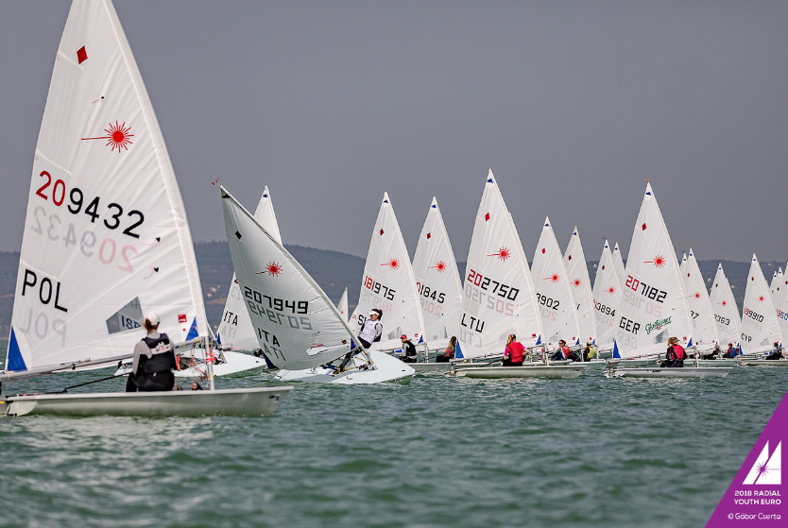
02-14.04.2018

SÚSTREDENIE
1.deň
Dobre rozjazdení sme entuziasticky vybalili lode rovno večer po príchode z Izoly. V prvý deň sústredenia však fúkalo v nárazoch 30-35 uzlov, v rámci zachovania výstroje a predchádzaniu zraneniam sme strávili deň meraním fyzických zdatností a nastavovaniu tréningu na ďalší týždeň. Večer teória fyzickej prípravy a zodpovedajúceho jedálnička vrcholového pretekára.
2. deň
Vietor nepoľavuje, na blízkom ihrisku teda kruhový tréning na rozvoj zodpovedajúcich svalových partií a kompenzáciu zaťaženia na vode. Poobede servis lodí – gelcoating najväčších odrenín a rýh, ďalšie dni postupne ich vybrúsenie, došmirgľovanie a doleštenie
3. deň
Vietor cca 6-8 uzlov.
Dlhá stúpačka na nácvik techniky vyvažovania vo vlnách, obraty, státie na štartoch, točenie náveternej bóje. Napäť do prístavu nácvik surfovania na vlnách, halzy
Poobede fitness kruhový tréning na iný spôsob zaťaženia, kompenzáciu toho, čo sme robili doobeda. Večer teória a rozbor videí z celého dňa
4. deň
Silnejší vietor, 12-16 uzlov
Tréning zameraný hlavne na správne vyváženie lode. Niekoľko štartov, točenie náveternej bóje, dlhý zaďák na surfovanie.
Poobede vyklusanie, večer teória a rozbor videí
5. deň
Ráno dážď a bezvetrie, opäť teda silový tréning, neskôr servis lodí. Podvečer slabá bríza, nasledovný rýchly tréning. Pridali sa aj 3 české lode, s väčšou „flotilou“ sme teda trénovali hlavne štarty a situácie pri točení bójok. Obraty proti vetru a po vetre.
Večer teória a rozbor videí

PRETKY
1. deň
Registrácia a meračky. Oddychový deň pred pretekmi, rozbor meteorologickej situácie a pobrežných vplyvov. Rolovanie, relax svalov a psychický príprava.
2. deň
Vietor 6-8 uzlov
Alex má problém udržať sa na zaďákoch, večer rozoberáme techniku, v ďalšie dni sa už zlepšuje. Janka jazdí na svoje možnosti dobre, druhú rozjazdu ide v prvej polovici poľa, po otočení penalty za situáciu na poslednej bójke pred cieľom však výrazne stráca. Obaja sa na štartoch príliš nevyznamenali, výsledky nakoniec ale dobojovali vcelku dobré.
3.- 4. deň
Napriek snahám organizátorov sa v tieto dni neodjazdí ani jedna rozjazda kvôli slabému, premenlivému vetru.
5. deň
Vietor 4-6 uzlov
V slabom, premenlivom vetre sa odjazdili 3 rozjazdy. Janke podmienky vyhovujú, problémom sa však stali štarty v skupine lodí, kde sa nedokázala prebojovať dopredu a ostala v horšom vetre. Alex sa dr
6. deň
Silnejší vietor 14-16 uzlov.
Napriek dobrým štartom má Janka väčšinou druhé kolo problém udržať sa v skupine a postupne sa prepadáva na nižšie priečky. Dôvodom je evidentne boj s vetrom a vyvážením lode. Alex tiež štartuje dobre, jazdí v rámci svojich možnosti s prihliadnutím na konkurenciu a v tomto vetre relatívne dobre.
7. deň
Bezvetrie pretrváva až do vyhlásenia výsledkov.
ZHODNOTENIE
Aj tieto preteky potvrdili, že za súčasnej výkonnosti našich pretekárov sa vrcholových podujatí môžeme zúčastňovať v podstate iba ako súčasti dovolenky. V porovnaní s inými národnosťami nám chýba systematická príprava a ponímanie jachtingu ako športu, ktorý treba cieľavedomo trénovať. Sústredenie a následné preteky sa snažili týchto dvoch pretekárov nasmerovať v rámci fyzickej prípravy a jedálničku (absencia týchto dvoch aspektov tréningu sa ukázala hlavne počas jedného dňa v silnejšom vetre). Šťastím v tomto ohľade sa dá označiť fakt, že takto fúkalo iba jeden deň. V slabšom vetre sa vedia držať so cťou v druhej polovici štartového poľa, chýba im však dravosť a vedomé taktizovanie, ktoré prichádza až po stovkách hodín strávených na vode – keď už nemusia rozmýšľať nad nastavením lode. Aj po diskusiách s inými trénermi máme niekoľko nápadov ako v príprave našich pretekárov pokračovať – so zameraním sa hlavne na tréning, bez ktorého účasť na takýchto podujatiach nemá zmysel. Aj toto tu Alex aj s Jankou pochopili.
Michal Andel

